发行单位：北京市亚欧律师事务所（知识产权部）
电话：010-51799862
传真：010-51799863
邮箱：zhishichanquan@aelaw.com.cn
网址：http://www.aelaw.com.cn
联系地址：北京市海淀区西三环北路72号世纪经贸
大厦1005室
【2014】年第46期（每周一出版）
2014.11.24-2014.11.30

知识产权
周报

目 录
充电加油站
知识产权专利基本知识 2
案例分享
运动品牌耐克申请注册“刘翔”商标被拒 3
安徽旅游商标频被抢注 景区下手要趁早 4
美文时段
走自己的路，看自己的风景，行自己的人生，做最好的自己 6
正能量 7

充电加油站

知识产权专利基本知识
1.当自己被告专利侵权时，自己的专利如何发生作用？
答：可以作为与别人达成交叉许可的筹码，约束对方。当对方起诉自己侵犯对方专利权时，这个时候如果企业自己有专利，可以跟对方洽谈交叉许可，这样既可以合法使用对方专利，自己专利也可以许可对方使用，达到共赢。
还有自己被告侵权时可以调查对方公司，是否也侵犯自己专利权的行为，如果有，则可以作为谈判的依据或谈判失败时可以直接诉讼对方。

A公司的专利中在中国申请，B公司在美国制造和销售A公司专利的产品，侵犯A公司的专利吗？为什么？
答：不侵犯，因为专利保护有地域性，A公司在中国申请的专利其保护范围仅仅在中国。
如果A公司希望在美国或者在其它国家也获得专利权的保护，那么一定要在该国也申请专利，这样才能获得在当地国的保护。所以A公司在申请专利权时就要明确的知道自己的专利产品销往那些地区或国家，或以后这些专利产品会销往哪些国家，明确自己目前或以后的销售区域后就应在当地也申请专利保护。

案例分享

运动品牌耐克申请注册“刘翔”商标被拒
[导读] 名人效应谁都懂，在商界，下手快不快，合不合法也是一大重点，此前，运动品牌耐克注册商标“刘翔”被拒，引得各方关注。
申请注册“刘翔”商标遭到拒绝，原因是26年前一家公司注册了该商标，耐克公司于是把商评委诉至法院。记者今天获悉，一中院一审驳回了耐克公司的起诉。
1986年7月，一家名为上海刘翔实业有限公司的企业向商评委申请注册了“刘翔牌”商标，商标专用权期限至2017年。“刘翔牌”商标凑巧与此后被人称为“翔飞人”的刘翔“同名”。但在该商标注册时，飞人刘翔才3岁。
作为“翔飞人”的赞助商，耐克公司于2006年5月向商评委提出注册“刘翔”作为商标，没有获得商评委的核准。
商评委认为，上海刘翔实业有限公司的“刘翔牌”商标中，“牌”字的显著性较弱，“刘翔”二字最易被人记忆与识别。因此，耐克公司申请注册“刘翔”商标，易使普通消费者误认为两者之间有关联，而且两者均使用于服装类商品，所以商评委驳回了耐克公司的申请。
耐克公司不服商评委的决定，于是起诉称，申请商标是经刘翔合法授权，将刘翔本人的亲笔签名作为文字商标所进行的注册申请，应当受到法律保护。耐克公司请求法院撤销商评委的决定，并判令该委重新做出决定。
法院审理
本案中，耐克公司的申请商标与此前已经注册的刘翔牌商标构成近似，二者使用在同一种商品上，容易导致相关公众对商品的来源产生混淆和误认。
刘翔确系中国体坛的知名人物，刘翔本人及经过其授权的公民或者法人有权利用其知名度获取商业利益。但在商标注册领域，中国《商标法》采取先申请原则，即在不违反相关法律规定的情况下，对于相同或者近似商标仅核准注册申请在先的商标。
耐克公司即便得到了刘翔的授权，也并不意味着其具有获得在服装商品上注册申请商标的当然权利。

安徽旅游商标频被抢注 景区下手要趁早
“安徽是文化大省，我们的文化品牌意识也要跟上来，这提醒我们需要树立地域名品牌意识。”就清凉峰、昱岭关被浙江乡镇冠名，徽杭古道被浙江商户注册的事情，记者联系了安徽省旅游局、工商局、地名办等相关部门。相关人员表示，随着各地方经济发展，旅游品牌的争夺将更加激烈，需要有意识去保护。

现状

安徽景点商标意识薄弱

“无论是企业还是政府的旅游资源，我们都是大力推广，希望能够将安徽旅游品牌推广出去。”省旅游局市场处工作人员告诉记者，作为政府部门，他们有义务和责任去维护和推广安徽的旅游品牌。这位工作人员介绍，旅游品牌的推广也是一种营销，浙江省将地方行政区域名称改为旅游地名称，也就是一种营销，无论是否合理，都收到了营销的效果。

安徽省工商局商标局工作人员告诉记者，从商标角度来看，浙江等发达地区的商标意识有时候比我们要强。据介绍，以地域名注册商标也需要技巧。这位工作人员以长丰草莓例作介绍：长丰草莓就注册了“长丰草莓”这个商标，这是以地理标志作为商标的。之所以能够注册下来，是因为这是由长丰草莓协会注册的，不是由个人或企业注册的。之后，由这个协会来对这个行业进行监管。

据其介绍，商标其实也是一个地区经济发展的指标，而目前安徽有许多地域命名的商标都未注册，“必须要尽快注册，保护好地方的商标权益。”

部门

地域命名应该符合法规

“安徽是文化大省，我们的文化品牌意识也要跟上来，这提醒我们需要树立地域名品牌意识。”安徽省地名办工作人员闻听记者介绍后表示，浙江单方面的更名，确实和国家的《地名管理条例》及其实施细则有违。在《地名管理条例》第二章“地名的命名与更名”中明确写道：“不以著名的山脉、河流等自然地理实体名称作行政区域专名；自然地理实体的范围超出本行政区域的，亦不以其名称作本行政区域专名。”

“从规定上来看，浙江对于清凉峰镇和昱岭关的命名是不妥当的。”该工作人员介绍，对于镇及镇以下的行政区域更名，只需要省政府同意就可以了，而县及更高一级的更名则需要国务院同意。

建议

应预先注册商标防隐患

“近些年来，随着我国经济的高速发展，许多历史文化遗迹和风景名胜频频被他人抢注成商标，这值得重视，许多注册者就是为了搭便车。”北京大学社会学博士刘阳告诉记者，包括黄山、九寨沟、泸沽湖、天山等景点名称都曾被他人在相关服务或商品上注册成为商标。

刘阳介绍，自2001年《商标法》修改后，国家允许个人注册商标，于是一大批职业商标注册人应运而生，他们往往预先注册一大批各类商标，等成了气候时，待价而沽。

“这就要求旅游景点经营方和管理方必须要有商标意识，若忽视这个，就有可能留下巨大隐患。”刘阳认为，国家旅游部门应该在《旅游景区质量等级的划分与评定》标准中，增设景区名称必须注册商标的硬性指标，“这样可以防止留下隐患。”
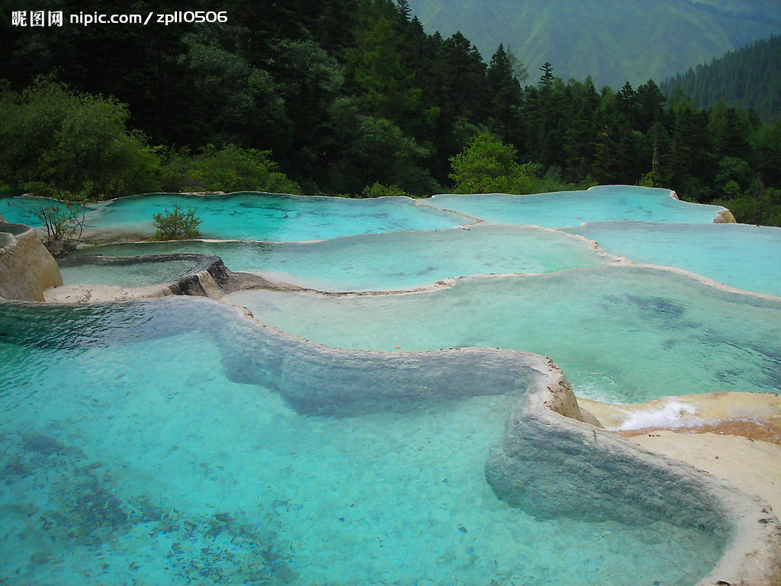

美文时段

走自己的路，看自己的风景，行自己的人生，做最好的自己
总有那么一些歌，让我们悲伤，让我们哭泣。但其实让我们哭泣的并不是那些歌本身，而是藏在回忆里的那些人。
一段感情的成功与否，不是看是否还牵手，而是由感情品质而定，很多时候牵手不代表成功，分手不代表失败。关键是看在这段感情中你是否完成了两件重要的恋爱心理任务。你是否更了解自己的需求，你是否已学会疼爱别人。
我多么希望：在一个干净的早晨，阳光照在草地上，露珠在草叶上闪闪发亮，我们扶着门框并肩站立。门很低，但太阳是明亮的，草在结它的种子，风在摇它的叶子。我们只是站着，不说话，就十分美好。
我在忧愁时想你，就像在冬天想太阳；我在快乐时想你，就像在骄阳下想树荫。
伤心，是一种最堪咀嚼的滋味。如果不经历这种疼痛——度日如年般的经过，不可能玩味其他人生的欣喜。
累累伤痕是生命给你的最好礼物，与其喋喋抱怨，不如静下深思，流年似水，灼痛终将沉淀为一种经历，成为躲藏在灵魂深处的暗夜精灵。
有人问我，如果看不到确定的未来，还要不要付出。我只能说，并不是每一种付出都是在追寻结果。有时在付出的路上，能够收获的，是清楚地看到了自己想要的，或者不想要的，这又何尝不是一种宝贵的结果。命运会厚待温柔多情的人，好过冷漠的一颗心。
世上所有的人终其一生，都在寻求某个宝贵的东西，但能找到的人不多。即使幸运地找到了，那东西也大多受到致命的损伤。但是，我们必须继续寻求。因为不这么做，活着的意义就不复存在。
如果，有醒不了的梦，我一定去做，如果，有走不完的路，我一定去走；如果，有变不了的爱，我一定去求。如果，如果什么都没有，那就让我回到宿命的泥土！这二十年的美好，都是善意的谎言，我带着最美丽的那部分，一起化作春泥。
当心情隐没在黄昏的一个时分，你是否会失落，感觉从所未有的孤独，我淌着晶亮的星，从遥远的银河坠下，伏上你颤抖的肩头，在晨雾过后的一团葱绿，是我幻化的愁。
我终于明白，每一条路径都有它不得不这样跋涉的理由；我终于相信，每一条要走上去的前途也有它不得不那样选择的方向
那些甜言蜜语织成糖衣，融化在炎热的，夏日夜里，我选择接受这样的结局，保留你给的泡沫爱情，舍得放开，瞬间海阔天空。
若不是情到深处难自禁，又怎会柔肠百转冷如霜。
命运不会亏欠谁，看开了，谁的头顶都有一汪蓝天；看淡了，谁的心中都有一片花海。经过人生的荒凉，才能抵达内心的繁华。
到了一定年龄，便要学会寡言，每一句话都要有用，有重量。喜怒不形于色，大事淡然，有自己的底线。
人生只能在路上，梦想只能在前方，适合自己的活法，就是最好的活法。
走自己的路，看自己的风景，行自己的人生，做最好的自己。

正能量


志不真则心不热，心不热则功不贤。 
不为穷变节，不为贱易志。

